1. **Sử dụng :**

_ Đa ngôn ngữ dùng chung : đưa vào global

_ Các trang riêng cho n ( ngôn ngữ ) file riêng.

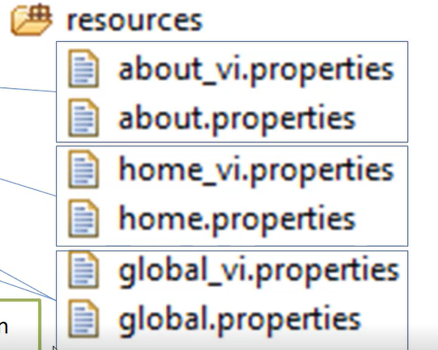

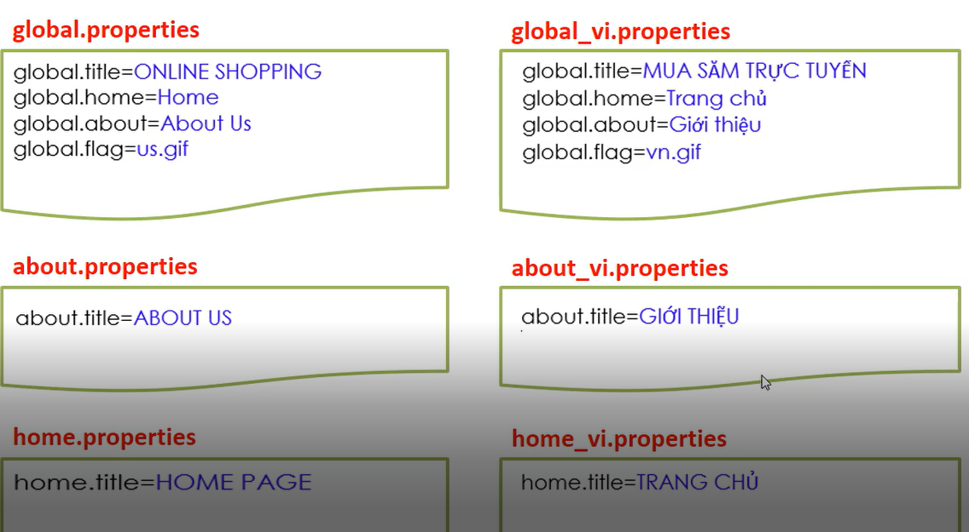

_ Đây la map. Có key và value đều là chuỗi.

1. **Thực hiện :**

B1 : khai báo cấu hình : spring-config-resources.xml

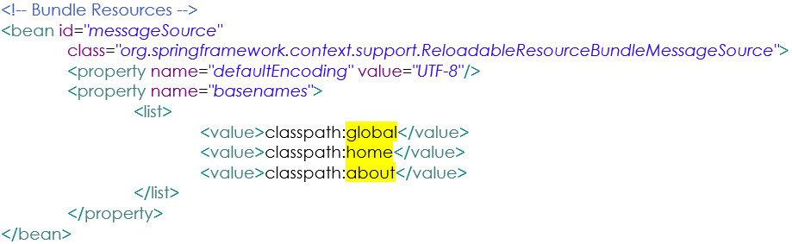

Ta cần khai báo các tài nguyên : global, home, about, các trang khác

B2 : khai báo cấu hình : spring-config-i18n

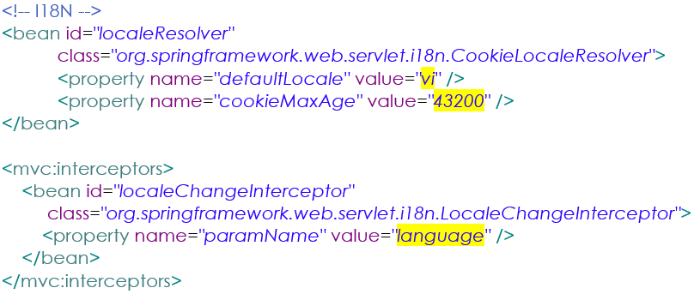

Thiết lập ngôn ngữ mặc định, chọn cookie để lưu. Để vài ngày vô vẫn được.

Interceptor : Chọn tham số để thay đổi ngôn ngữ. VD : **lang**

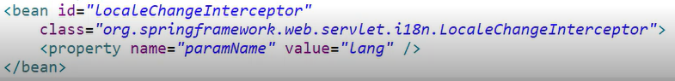

B3 : Tạo file tài nguyên :

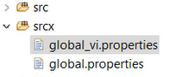

 Tiếng việt => tương tự tiếng anh

B3 : Hiển thị sử dụng thư viện : tags



Nạp code : hiển thị

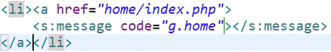

B4 : Thay đổi ngôn ngữ :



Sử dụng AJAX :

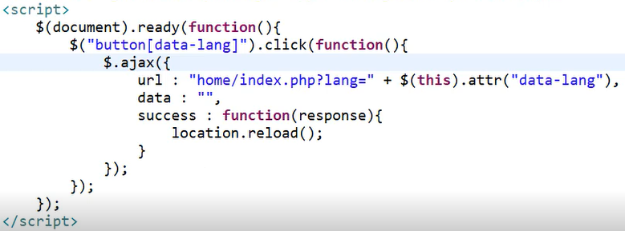

1. **Mở Rộng**

_ Website đa ngôn ngữ : làm bình thường 1 ngôn ngữ.

_ Còn 1 loại : Trong database có 2 cột chứa 2 ngôn ngữ : Name và NameVN. Ta lưu **lang** truy vấn cookie để chọn ngôn ngữ đúng. Đây là đa ngôn ngữ theo chiều dọc.

Đa ngôn ngữ chiều ngang : đẩy nội dung lên. Nếu tiếng anh lưu vào cột tiếng anh. Dùng phương pháp lọc.